**Kütüphane Takip Sistemi C# & Sql**

[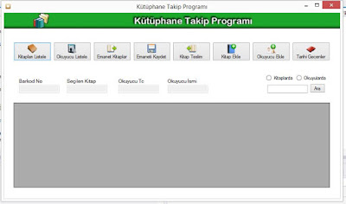](https://1.bp.blogspot.com/-TzEmAuqgBmM/WXjpHJZ_xyI/AAAAAAAACM8/zYi_11OJwwoQdKRlIzOjuOpIUIL9Fm6uwCLcBGAs/s1600/1.JPG)

Programı indirmek için : [Tıkla](https://docs.google.com/uc?export=download&id=0B-RCEXHS8lgMVU1fSktUSXlUTEk)

**Programın Amacı:**Hepiniz kütüphaneye gidip kitap almışsınızdır ve bu kitap size emanet edilir bu programımızın da amacı okuyucuya kitap emanet etmeyi kolaylaştırmaktadır. Okuyucuda kaç tane emanet kitap olduğunu, herhangi bir okuyucunun kaç kitap okuduğunu, kitabı teslim tarihi geçen okuyucuların listesini, bir kitabın hangi okuyucuya verildiği gibi birçok kaydı veri tabanımızda sakladığı gibi kütüphanemize yeni kitap ve okuyucu kaydı yapabildiğimiz bir program.

[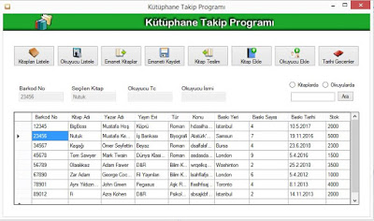](https://4.bp.blogspot.com/-CwP9DMRf3oY/WXjpVZKZRwI/AAAAAAAACNM/z7kOQS7eQvwt9X177-A7ctNfywEs-RJIQCEwYBhgL/s1600/kitap.JPG)

Kitapları listele Butonu ile veri tabanındaki ekli kitaplar DataGrid te gösterilir. Seçilen kitabın Barkod numarası ve ismi textboxlarda gösterilir. DataGrid'te cift tıklandığında Kitap Ekleme sayfası açılarak kitap güncellenebilir.

[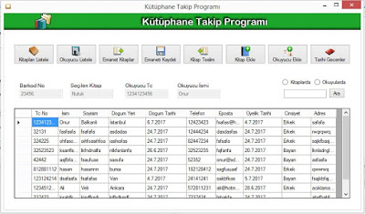](https://2.bp.blogspot.com/-9BGJSX1ICxw/WXjpVms4f1I/AAAAAAAACNQ/s2wzbCGqnbEmkt6mK0nXYEOTPeGKAAKswCEwYBhgL/s1600/okuyucu.JPG)

Okuyucu listele Butonu ile veri tabanındaki ekli kitaplar DataGrid te gösterilir. Seçilen Okuyucu TC numarası ve ismi textboxlar da gösterilir. DataGrid'te cift tıklandığında Okuyucu Ekleme sayfası açılarak kişi güncellenebilir.

[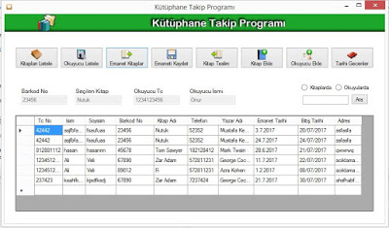](https://4.bp.blogspot.com/-ix75xelsC0s/WXjpU_TxQGI/AAAAAAAACNA/NhuImM8CiYUcmWVyil70HLJufNxuBx3mwCEwYBhgL/s1600/emanet.JPG)

Emanet Kitaplar Butonu ile emanet verilen kitaplar listelenir. DataGrid de cift tiklanılarak Kitap teslim alma sayfası açılarak kolayca seçilen kitap teslim alınır.

[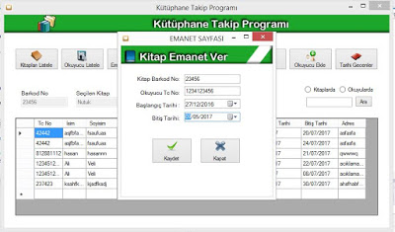](https://4.bp.blogspot.com/-a1Zc7BfHEHw/WXjpU3gTrMI/AAAAAAAACNE/98If_cdSyhYjSmj2YtHeyq2_-854OeVqwCEwYBhgL/s1600/emanetkayit.JPG)

Emaneti Kaydet butonu ile emanet kaydı yapılır.

[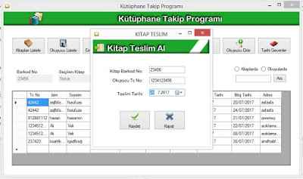](https://1.bp.blogspot.com/-ZNaHG3JtmOc/WXjpV2NJmmI/AAAAAAAACNY/RyqkFvxXeN4yHWR_IWcgL6sStvmu-x_mwCEwYBhgL/s1600/teslim.JPG)

Kitap Teslim butonu ile emanette olan kitap teslim alınır.

[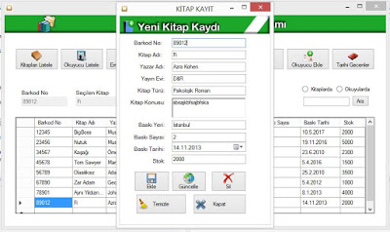](https://1.bp.blogspot.com/-YsCyVzLOtSQ/WXjpWNYSyhI/AAAAAAAACNc/CLL6J4Knz5AfH3_QX62DHFqH1px9cRs-QCEwYBhgL/s1600/yenikitap.JPG)

Kitap Ekle butonu ile yeni kitap kaydı , güncelleme , kitabı silme işlemleri yapılabilinir.

[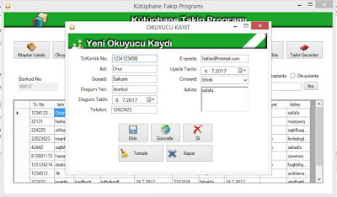](https://1.bp.blogspot.com/-OvreKk6qunA/WXjpWGvHDZI/AAAAAAAACNg/9iAUYbQbOdEdilZJXRyfBqWa4hXrc6lUgCEwYBhgL/s1600/yeniokuyucu.JPG)

Okuyucu Ekle butonu ile yeni kişi kaydı , güncelleme , kitabı silme işlemleri yapılabilinir.

[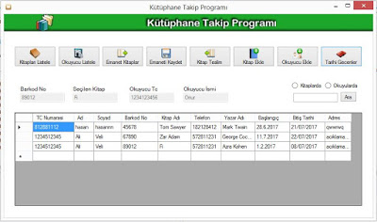](https://1.bp.blogspot.com/-SACMzzsH0Hc/WXjpVlGxWrI/AAAAAAAACNU/PuvnaHVpl7AyYhPCu--78xmRL9A86KedgCEwYBhgL/s1600/tarihgecen.JPG)

Tarihi Gecen butonu ile teslim edilmeyen kitapların kaydı görüntülenir.

[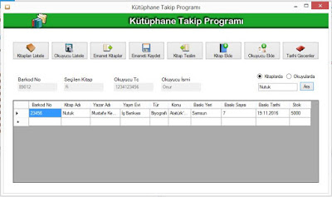](https://2.bp.blogspot.com/-AvBcYJE0bcg/WXjpVMhkibI/AAAAAAAACNI/NMMLKlXj3g0ZKfmZG2G6k7fwC4sG2XZwwCEwYBhgL/s1600/Arama.JPG)

Arama butonu ile aranmak istenilen Kitap veya Okuyucu görüntülenir.